

ПЛАН ЗАСТРОЙКИ
по компетенции «Печное дело».
Регионального этапа Чемпионата по профессиональному мастерству «Профессионалы»
17.02.2025-28.02.2025

Республика Карелия
(регион проведения)

2025 г.
План застройки площадки для проведения Регионального этапа Чемпионата по профессиональному мастерству «Профессионалы» и Чемпионата высоких технологий в Республике Карелия
17.02.2025-28.02.2025
по компетенции «Печное дело»

Формат проведения: очный
Общая площадь площадки: 149,1 кв. м.

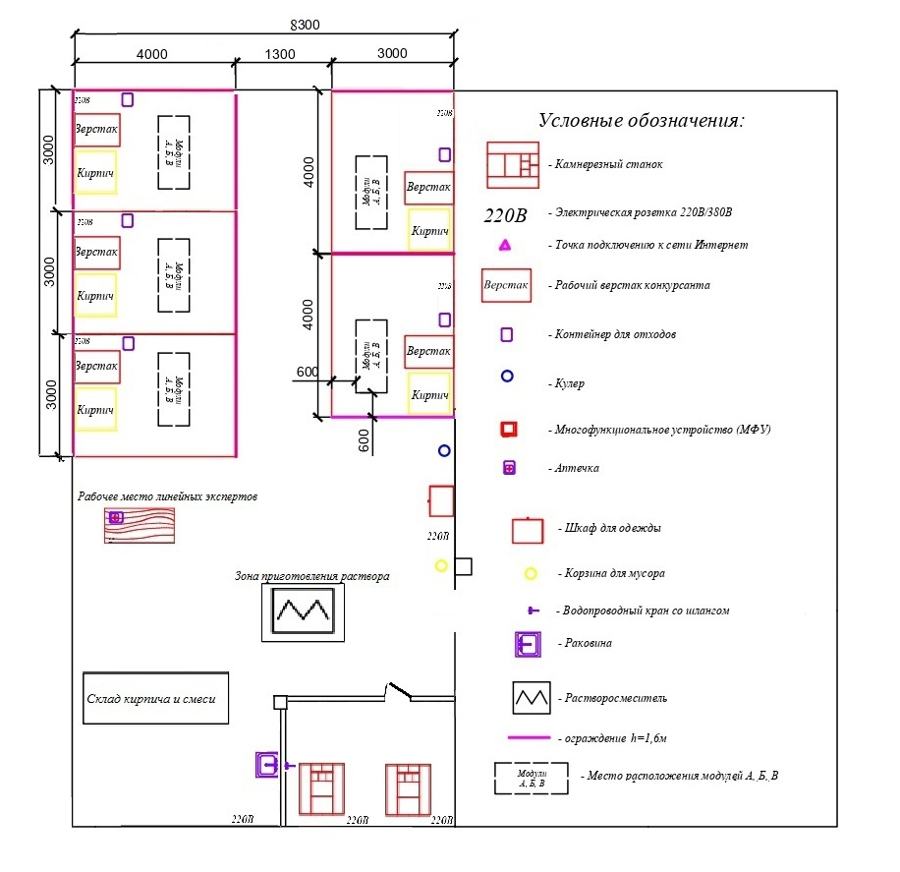

Площадь комнаты экспертов: 32 кв. м.
Площадь комнаты участников 32 кв. м.



